Федеральное государственное автономное образовательное учреждение

высшего образования

"Национальный исследовательский университет

"Высшая школа экономики"

Дисциплина: «Искусственный интеллект в инженерном образовании»

Telegram-бот для планирования, напоминания и

контроля выполнения заданий студентами

**Команда**: Елизарова Анастасия, Райкова Полина, Скляр Александр

Группа: БИВ234

МОСКВА 2025

Блок-схема

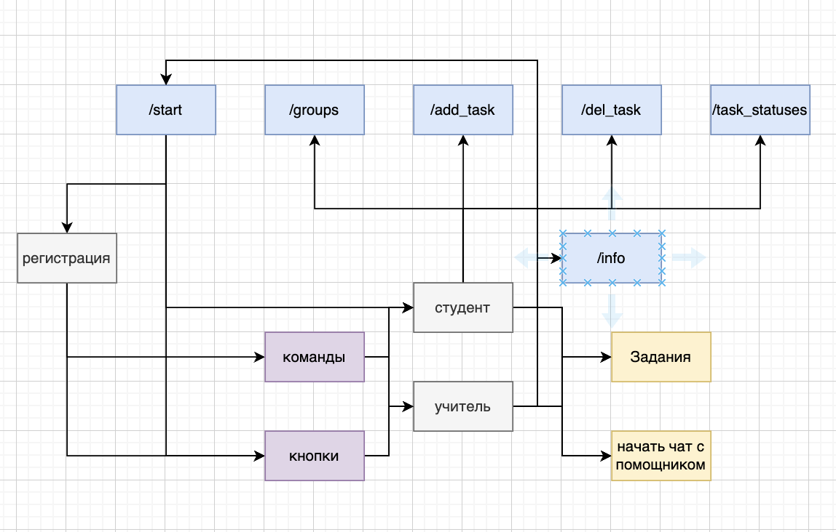

Скриншоты работы бота

ВСТАВЬТЕ СВОИ СКРИНЫ

Функционал

1. Регистрация пользователей. Две роли: студенты и учителя. Регистрация имени и id (у студентов - группа), смена имени
2. Функционал преподавателя:
   1. Создание заданий (распределение между группами) / удаление заданий
   2. Трекинг выполнения заданий
   3. Просмотр списка групп
3. Чат с ассистентом по учебе, помощь с заданиями и подсказки
4. Функционал студента:
   1. Просмотр заданий для группы
   2. Получение уведомлений перед дедлайном
   3. Редактирование статуса выполнения заданий

Исходный код бота можно посмотреть на github: ССЫЛКА

Юзернейм бота: ЮЗЕР

Бот будет работать с КОГДА